Важнейшие достижения ИЯИ РАН в 2013 году

Подтверждено существование бозона Хиггса.
В международном эксперименте на детекторном комплексе Компактный мюонный соленоид на Большом адронном коллайдере надёжно подтверждено существование бозона Хиггса – новой элементарной частицы, завершающей построение Стандартной модели элементарных частиц.
ИЯИ РАН в международной коллаборации CMS, Н.В.Красников

Лучшие ограничения на массу правого бозона и тяжёлого нейтрино.
По результатам международного эксперимента на детекторном комплексе Компактный мюонный соленоид на Большом адронном коллайдере при полной энергии 8 ТэВ, группа ИЯИ РАН в коллаборации с университетом г. Миннесота (США) получила лучшие на сегодняшний день ограничения на возможную массу правого W-бозона и тяжёлого майорановского нейтрино - новых частиц, существование которых предсказывается теоретическими моделями.
ИЯИ РАН в международной коллаборации CMS, Н.В.Красников

Обнаружено превращение мюонных нейтрино в электронные нейтрино
В международном нейтринном эксперименте с длинной базой Т2К обнаружено превращение мюонных нейтрино в электронные нейтрино. Зарегистрировано 28 электронных нейтрино в чистом пучке мюонных нейтрино при ожидаемом фоне 4.6 событий в отсутствие осцилляций, т.е. вероятность того, что случайная статистическая флуктуация может привести к такому эффекту, меньше чем 10⁻¹² .
Результат Т2К является первым наблюдением эффекта появления другого аромата нейтрино, отличающегося от аромата нейтрино в начальном пучке. Открытие нового типа осцилляций предоставляет уникальные возможности для поиска нарушения комбинированной СР чётности в нейтринных осцилляциях. Распределение по энергии зарегистрированных событий и уровень фона в отсутствие осцилляций показаны на рисунке 1.
ИЯИ РАН в международной коллаборации Т2К, Ю.Г.Куденко
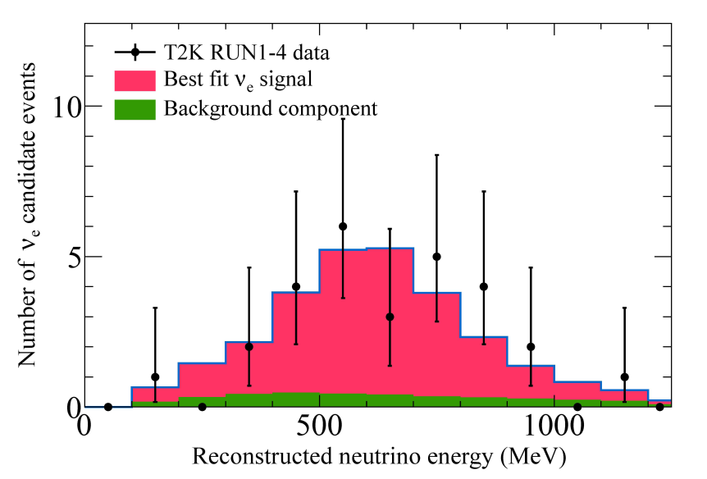
Рис.1. Распределение по энергии 28 зарегистрированных электронных нейтрино.

Лучшее в мире ограничение на примесь тяжёлой («стерильной») компоненты к электронному нейтрино
Получено лучшее в мире ограничение на примесь тяжёлой («стерильной») компоненты к электронному нейтрино в диапазоне масс от 2 до 100 электрон-вольт. Результат основан на обработке данных по измерению массы электронного антинейтрино в бета-распаде трития, собранных за пятилетний период на установке "Троицк-ν-масс" ИЯИ РАН.
Результат важен для актуальной задачи поиска нового тяжёлого нейтрино, существование которого предсказывается в некоторых теоретических моделях.
ИЯИ РАН, В.С.Пантуев
Рис.1. Верхний предел примеси стерильной компоненты в зависимости от массы дополнительного тяжёлого состояния в различных экспериментах.
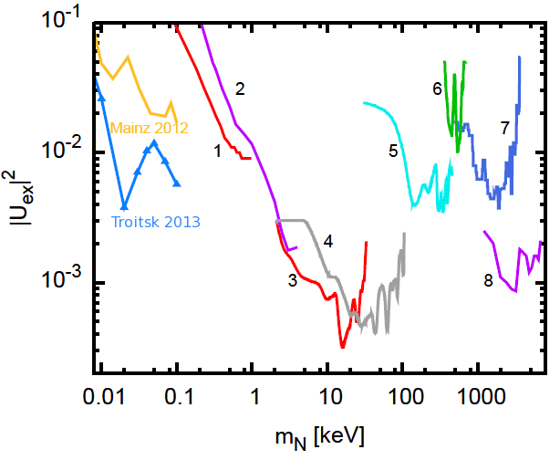

Лучший в мире предел для двойного безнейтринного бета распада.
В рамках международного эксперимента GERmanium Detector Array (GERDA) по поиску двойного безнейтринного бета распада изотопа ⁷⁶Ge сотрудниками ИЯИ РАН получена нижняя граница периода полураспада 2.1∙10²⁵ лет на уровне достоверности 90%. Измерения проводились в период с ноября 2011 по май 2013 с полной экспозицией 21.6 кг*год. Достигнут рекордно низкий уровень фона за счёт отбора сигналов по форме импульса. Величина времени жизни изотопа по отношению к указанному распаду позволяет оценить массу нейтрино – одной из основных составляющих Стандартной модели элементарных частиц.
ИЯИ РАН, И.Р.Барабанов

Ограничение на массу фотона в межгалактическом масштабе
Из анализа данных астрономических наблюдений квазара через гравитационную линзу получено новое ограничение сверху на массу фотона - менее 4.1*10⁻⁴² грамм на 95% уровне достоверности.
Если бы фотон имел небольшую массу, то излучение на разных частотах по-разному отклонялось бы в гравитационном поле. Такой эффект не наблюдается, что и позволило ограничить массу фотона. Это - единственное в мире ограничение, относящееся к межгалактическим масштабам. Данное замечание важно, поскольку в ряде теоретических моделей масса фотона может быть разной в разных местах Вселенной.
ИЯИ РАН, С.В.Троицкий

Эмиссия нейтронов ядрами индия в ультрапериферических взаимодействиях с ядрами Al, Cu, Sn, Pb.
Сотрудниками ИЯИ РАН в международной коллаборации ALICE на встречных пучках ускорителя LHC CERN впервые получены новые экспериментальные данные по эмиссии нейтронов ядрами индия с энергией 158 А ГэВ в ультрапериферических взаимодействиях с ядрами Al, Cu, Sn и Pb. Полученные данные раскрывают электромагнитную природу процесса. Получено хорошее согласие экспериментальных данных с предсказаниями модели RELDIS , разработанной в ИЯИ РАН. Эти данные могут быть использованы на LHC для оценки светимости коллайдера и потерь в нём. Возможна экстраполяция данных на более высокие энергии.
ИЯИ РАН в международной коллаборации, А.Б.Курепин

Рекордный коллапс кристалла, содержащего церий
Сотрудниками ИЯИ РАН экспериментально обнаружен рекордный коллапс элементарной кристаллической ячейки на основе церия. В валентно-нестабильном интерметаллиде CeNi происходит фазовый переход первого рода с уменьшением объёма на 21%. Работа выполнена методами дифракции нейтронов, дифракции и спектроскопии с использованием синхротронного излучения, техники высокого давления. Определена пространственная группа и структурный тип фазы высокого давления CeNi, что ранее не удавалось сделать научным группам из США, Франции, Германии, России.
Выяснение физического механизма фазовых переходов в соединениях на основе церия — объёмного Кондо-коллапса — до сих пор является одной из главных задач в физике сильнокоррелированных электронных систем и одной из важнейших проблем физики конденсированного состояния.
ИЯИ РАН, Е.С.Клементьев

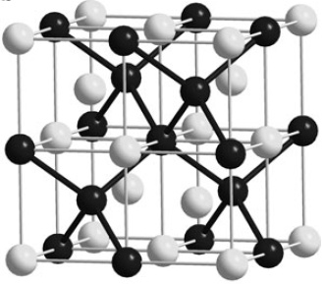
Кристаллическая структура фазы высокого давления CeNi, подрешетки атомов церия и никеля показаны разными цветами.
Значение скачка объёма при Кондо-коллапсе в соединениях 4f элементов:
элемент или соединение | относительное изменение объема, % | кристаллические структуры фаз
Ce | 15 | из ГЦК в ГЦК
Ce_{1-x}(Th,La)_{x} | 10-12 | из ГЦК в ГЦК
Sm(Y)S | 13 | из кубической в кубическую
YbInCu₄ | 0.5 | из кубической в кубическую
CeNi | 21 | из орторомбической в кубическую

Спиновая поляризуемость протона
В эксперименте по комптоновскому рассеянию поляризованных фотонов на поляризованных протонах, проведённом коллаборацией A2 на ускорителе MAMI (Майнц, Германия) с участием российских учёных из ИЯИ РАН, впервые получена оценка величины спиновой поляризуемости протона – фундаментальной структурной константы, характеризующей отклик спина протона на изменяющееся электромагнитное поле. Этот результат (см.рис.1) открывает принципиальную возможность для прецизионного исследования спиновой структуры нуклонов в электромагнитных взаимодействиях.
ИЯИ РАН в международной коллаборации, Г.М.Гуревич
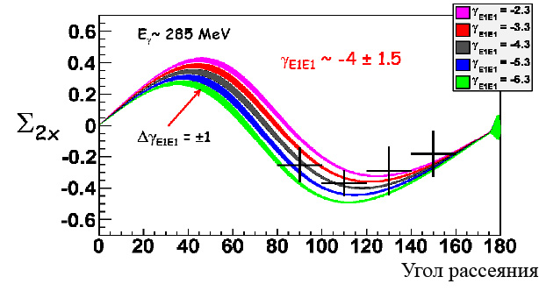

Рис. 1.
Спиновая поляризуемость протона γ_{E1E1}, полученная из измерений
асимметрии комптоновского рассеяния Σ_{2x}.
Точки – эксперимент, кривые – расчёт по дисперсионной модели.

Ограничение на вероятность рассеяния реликтовых частиц тёмной материи на нуклонах
Из анализа данных по поиску нейтрино высоких энергий от аннигиляции тёмной материи в Солнце, за 30 лет наблюдений на Баксанском подземном сцинтилляционном телескопе, сотрудниками ИЯИ РАН получено лучшее в мире ограничение на вероятность рассеяния реликтовых частиц тёмной материи на нуклонах.
ИЯИ РАН, О.В. Суворова

Ограничение на частоту нейтринных всплесков от гравитационных коллапсов звёзд в Галактике
По данным работы нейтринных телескопов ИЯИ РАН: АСД (Артёмовской научной станции, Украина) и российско-итальянской установки LVD (Гран Сассо, Италия) в течение 36 лет получено самое сильное экспериментальное ограничение на частоту нейтринных всплесков от гравитационных коллапсов звёзд в Галактике: менее 1 события за 15.6 года на 90% уровне достоверности.
ИЯИ РАН в международной коллаборации, О.Г.Ряжская

Новые ограничения на переход мюонных нейтрино в стерильные нейтрино
Анализ данных международных экспериментов OPERA и IKARUS, полученных с участием ИЯИ РАН, по поиску стерильных нейтрино позволил поставить новые ограничения на параметры осцилляций мюонных нейтрино в стерильные нейтрино.
ИЯИ РАН в международной коллаборации, В.А.Матвеев, О.Г.Ряжская

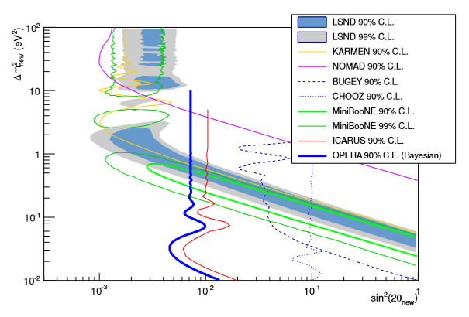
Рис. Диаграмма исключений для параметров нестандартных ν_{μ} → ν_{e} осцилляций, полученная с использованием метода Байеса.

